Московской городской службе спасения на воде 144 года
20.05.2019
За многолетнюю историю неоднократно менялись статус и организационная структура службы, но неизменными оставались её задачи: предупреждение происшествий на водоёмах Москвы, спасение утопающих и оказание первой помощи пострадавшим на воде. Сегодня эти задачи решает Московская городская поисково-спасательная служба на водных объектах.
История создания городской спасательной службы на воде в Москве берёт начало с 1875 года, когда открыл свою деятельность Московский округ Общества подаяния помощи при кораблекрушениях (в дальнейшем переименованный в Московский округ Императорского Российского общества спасания на водах).
19 мая 1875 года состоялось первое собрание Московского Округа Общества спасения на водах. Целью Общества являлось спасение утопающих на реках Москва и Яуза. Благодаря его деятельности уже к 1900 году было создано 11 спасательных станций и 72 спасательных поста в Москве и её окрестностях.
Наследницей этой службы спасания на водах в городе Москве стала Московская городская поисково-спасательная служба, созданная распоряжением Мэра Москвы в 1996 году № 251-РМ, а в последующем преобразованная распоряжением Правительства Москвы 2011 года №735-РП в государственное казённое учреждение города Москвы «Московская городская поисково-спасательная служба на водных объектах» (ГКУ «МГПСС»).
Основными функциональными задачами Службы являются осуществление поиска и спасания людей на водных объектах, а также организация и проведение профилактических мероприятий по предупреждению случаев гибели и травматизма людей на водных объектах.
Решение этих задач обеспечивается группировкой сил и средств МГПСС, под контролем которой находится 37% береговой линии реки Москвы, 82% береговой линии Химкинского водохранилища, 3% озёр и прудов города Москвы, в основном являющиеся местами отдыха москвичей.
Состав группировки − поисково-спасательный водолазный отряд (ПСВО) и 24 поисково-спасательные станции (ПСС).
На вооружении группировки 182 единицы плавсредств и 30 автомобилей. Режим дежурства спасателей — круглосуточный. Готовность дежурных смен к реагированию на происшествия на водных объектах и к проведению аварийно-спасательных работ − немедленная.
Примечательно, что многие станции Службы находятся в местах, где в XIX веке были созданы первые спасательные приюты.
В нашем округе расположены шесть Поисково-спасательной станций: «Серебряный бор», «Строгино», «Озеро Бездонное», «Кировская», «Карамышево» и «Татарово».
Московские спасатели на воде оснащены современными средствами аварийно-спасательного и водолазного оборудования, в том числе спасательными катерами «Норд Сильвер Про», Вельбот, СВП «Нептун-15», сверхлегкими амфибийными судами «Жук» и «Змей-3» и др., а также плавучими причалами модульного типа для баз стоянок плавсредств и подвижно-спасательными постами. Для обеспечения поисково-спасательных и подводно-технических работ применяются такие инновационные технические средства, как телеуправляемый подводный аппарат, водолазный телевизионный комплекс, гидролокаторы, эхолоты.
Сохраняя и преумножая славные традиции спасателей прошлых поколений, сотрудники МГПСС вносят достойный вклад в развитие водно-спасательного дела, обеспечения безопасности Москвы и москвичей на водных объектах.
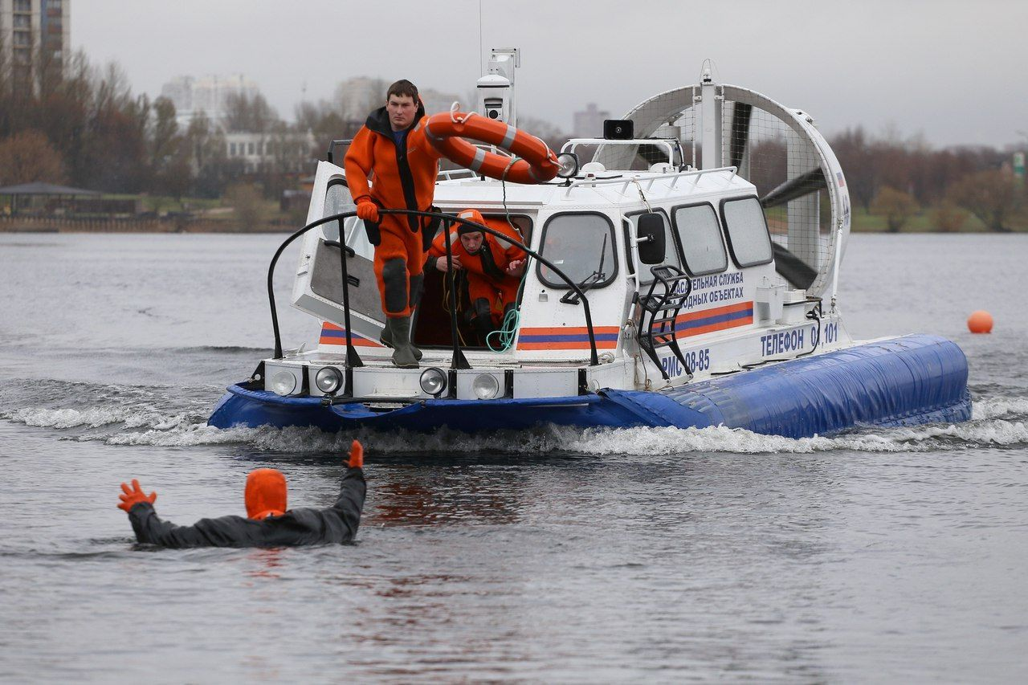
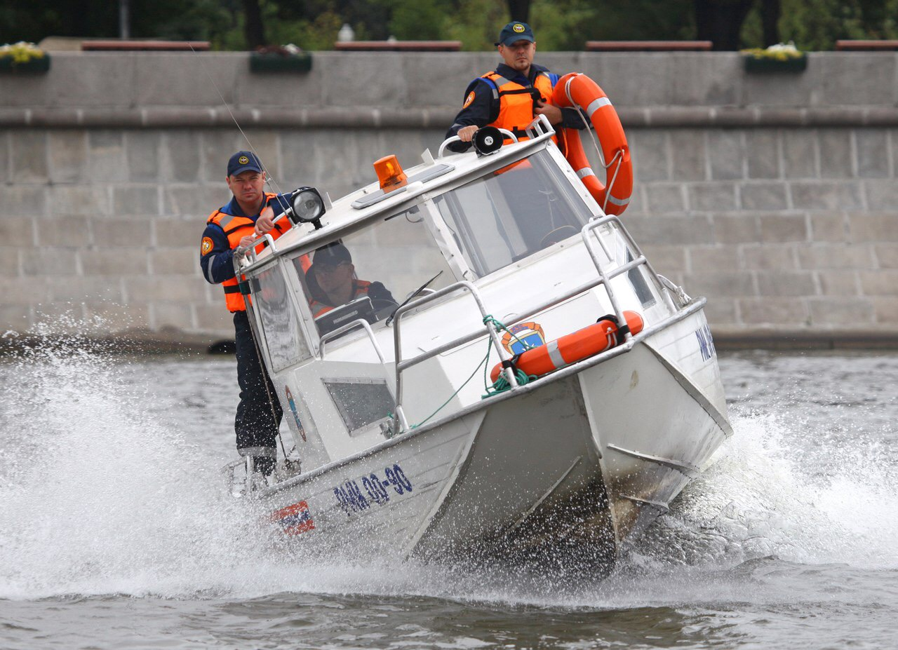

Адрес страницы: http://mitino.mos.ru/presscenter/important/detail/8092566.html
Управа района Митино города Москвы

